服务防疫两不误 精心组织保平安——深圳市招考办疫情下组织办理2021年上半年自考毕业手续
整理归属 深圳市招生考试办公室
发布日期 2021-06-20
来源 深圳市招生考试办公室官网
栏目 首页轮播
存档日期 2026-10-27
原文链接 https://szeb.sz.gov.cn/szzkw/qt/sylb/content/post_8959972.html
同文来源 https://szeb.sz.gov.cn/szzkw/qtxx/content/post_8948919.html

十年寒窗苦种种，只为一朝化作龙，在校读书难，自学成才更不易。根据广东省教育考试院工作计划，2021年上半年自考毕业手续办理工作定于6月15日至20日进行。此时间，我省个别地方出现疫情零星散发，有的市推迟办理毕业手续。我办领导充分认识自考成才不易，考生对自考毕业证的迫切需要，急考生所急，经过评估，作出强调：不能因为疫情而影响工作的开展，也不能因为工作的开展而扩散疫情；不能打击考生的求知欲，要克服困难、没有条件创造条件也要确保办证业务正常开展。
如何既做好防疫，又做好办证工作，我们的做法是：
一、制定可行方案
1.准确预测办理毕业手续考生的规模总量，规划每天的人流量。
2.合理设置办证的流程和环节。
3.以事设岗、以岗设人，定岗定责，提前培训，提前演练。本次设置六个工作小组，分别为：检查预约和健康码组、秩序维护组、材料验收组、资格审核组、应急解难组、周末党员志愿支援组。
二、避免人群相聚，降低风险
1.开发出新的实用预约系统，设置每小时预约200人。
2.把材料验收和资格审核小组有意的隔开，拉开人与人之间的间隔距离。
3.延长办理时间，由原来的2天变为4天；增加人手，由原来的4组变为8组。
三、增加硬件设施设备，提供人性化服务
1.提前布置好宽敞的办证现场，加宽工作台，增加一张长条桌，拉大距离，避免人与人接触。
2.提前拉好警戒线，张贴好一米线。
3.调试好灯光。
4.增加大功率风扇和加冰降温设备。
在大家的共同努力下，我市的2021年上半年自考毕业手续办理工作平安顺利完成。整个过程深得考生的理解、满意、点赞。
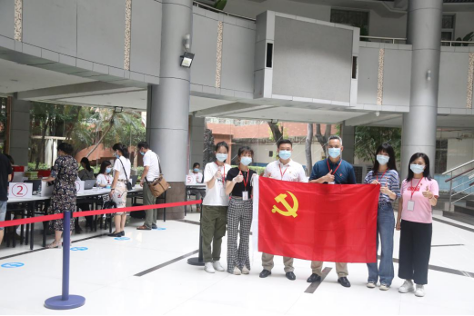
一名党员一面旗帜，一个支部一个堡垒。市招考办党员志愿者周末为考生服务。
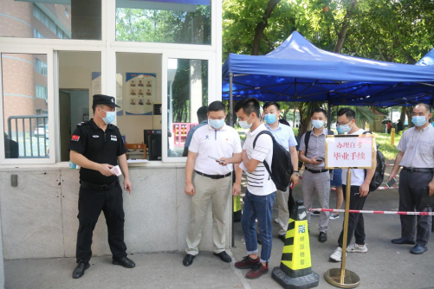
严防死守，关口前移，党员干部冲在前。党员志愿者在认真检查两码（健康码、预约码）。
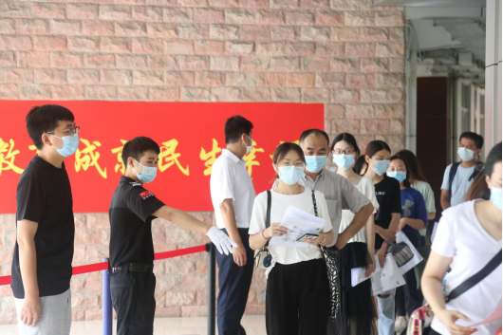
现场秩序井然，物业保安您辛苦了！
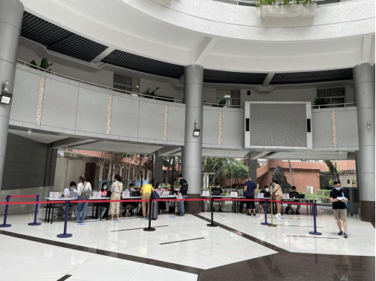
场地宽、窗口多，一名考生一个位，杜绝人挤人！
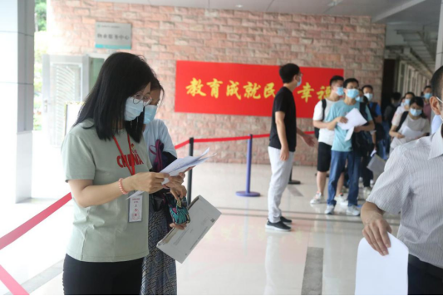
别急！我们一定会帮助大家收好材料！党员志愿者现场耐心解答与辅导。
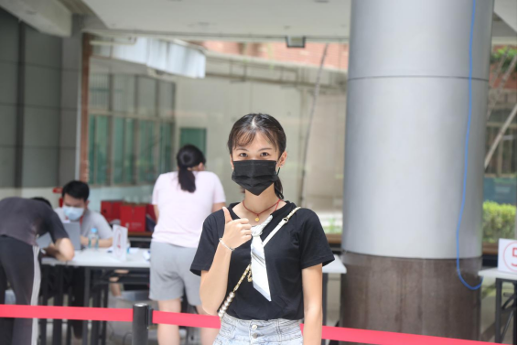
很快搞掂！考生给办证人员点赞！

